Territoires à Vivre
Rencontres de l’Axe 2 « modèle agricole et alimentaire »
10 et 11 mars 2022

Autour du thème :
La question du prix dans les relations entre producteurs et initiatives d’accès à l’alimentation

CONTEXTE ET OBJECTIFS DE TRAVAIL

L’équation du prix est à la fois l’épicentre et le point aveugle de la réflexion sur l’accès à l’alimentation durable. L’équation « mieux rémunérer les producteurs tout en rendant l’alimentation accessible aux petits budgets » doit être posée dans toute sa complexité.

Depuis la crise du covid, la double injonction à développer des approvisionnements justes pour les agriculteurs et digne pour les plus pauvres a donné lieu à de nouvelles initiatives, souvent appuyées par l’ouverture de nouveaux crédits. Ainsi une poignée d’acteurs habituée à gérer un approvisionnement illusoirement « gratuit » (gestion de stocks donnés) se retrouvent désormais à diversifier les sources d’approvisionnement. D’autre font irruption sur la question. Comment s’approvisionner ? Avec qui entrer en contact ? Qu’est-ce qu’un produit de qualité et quel est son prix « juste » ? Peut-on être solidaire des producteurs et négocier les prix ? Revendre ? A qui ? Combien ?
- Outre leur aspect pratico-pratique, ces nouvelles formes d’approvisionnement viennent directement interroger le modèle économique des initiatives. Sur qui repose la solidarité ? Le producteur, les autres consommateurs, du travail bénévole, la philanthropie, l’impôt, la cotisation ? Qu’est ce qui peut être expérimenté à l’échelle locale, qu’est ce qui marche ?
- Elles viennent aussi interroger la capacité d’adaptation du monde agricole à répondre à ces nouveaux besoins. Le cas d’école des chèques alimentation durable illustre bien la difficulté d’appariement entre l’offre et la demande et la différence de temporalité entre l’urgence de nourrir et le temps long de l’installation ou de l’évolution des systèmes et des filières.

Pour répondre à ces questions il est nécessaire de se doter de clefs d’analyse :
-du côté de la demande : mieux comprendre la construction du budget des ménages et ce qui compose le pouvoir d’achat, les déterminants des choix et non-choix de consommation ->pour tordre le coût à l’idée que les pauvres gèrent mal leur argent. Ou que le low cost dans l’agro-alimentaire améliore le pouvoir d’achat (cf. la baguette à 29 cts...)
-du côté de l’offre : ce qu’on met derrière la qualité et comment doit se faire sa valorisation, la construction du revenu agricole (capitalisation, charges et prélèvements privés) et le soutien au revenu (aides, fiscalité...), la répartition de la valeur dans les filières (depuis Egalim), les marchés et leur régulation
-comment ces deux côté se rencontrent depuis déjà longtemps dans des grandes politiques d’ajustement qui ne servent ni la durabilité agricole ni le bien manger des plus précaires (cf. PEAD, Loi Garot...).

Pour rappel nous souhaitons dégager d’ici fin 2022 :
-des éléments d’accompagnement des initiatives – avec l’appui d’un stage de terrain (enquête et analyse de l’existant)
-des éléments de plaidoyer – avec l’appui de Greenlex et éventuellement en lien avec d’autres plateformes

L’objet de ces premières rencontres est de doter les partenaires du projet Territoires à Vivres de clefs de lecture sur le volet agricole de la construction du prix (J1) et de démarrer les travaux d’analyser des pratiques de terrain et de positionnement plaidoyer (J2).

ORDRE DU JOUR

Jeudi 10 mars
7h30-8h30 : petit déjeuner
8h40 : départ du gite
MATINEE
9h |  | Accueil à la ferme du Colibri | Introduction des journées / jeu d’interconnaissance si besoin
9h30- |  | Visite de la ferme du Colibri | Les composantes économiques de la ferme du Colibri
10h45 PAUSE CAFE
11h |  | Intervention de Romain Dieulot | Mise en perspective du modèle présenté sur la ferme du colibri avec un autre modèle économique, les systèmes herbagers du grand-ouest
11h30 |  | Intervention de Denis Gaboriau | Comprendre la constitution du revenu des agriculteurs aujourd’hui : quelques considérations sur la politique agricole, la fiscalité, la régulation des marchés
12h |  | Digestion des interventions et échanges en groupes
12h30 REPAS SUR PLACE (13h45 départ de la ferme)
APRES-MIDI
14h | Visite du point de vente collectif La Banaste |  | Modèle d’approvisionnement – régulation du marché  Construction des prix de ventes
15h | Intervention Pascal Aubrée / Denis Lépicier |  | La notion de filières territoriales : enjeux et perspectives
15h30 Retour gîte et temps de pause
16h30 | Tour de table des terrains |  | Réaction suite aux visites / Mise en perspectives avec les questionnements locaux
18h | Pause ou possibilité de participer à l’élaboration du repas
19h Repas
21h | Film pour ceux qui veulent ?

Vendredi 11 mars
7h30-8h30 : petit déjeuner
MATINEE
9h | Démarrage de la journée / retours sur la veille
9h30 | Présentation Léa Pettgen / Agnès Terrieux | Rappel des objectifs, du calendrier et de la méthodologie du stage 10’  Présentation de la grille d’enquête 20’  Temps de travail en groupe autour des différents champs 60’
11h PAUSE CAFE
11h30 | Enjeux plaidoyer | Lien avec les travaux plaidoyer – tribunes - cocolupa
12h00 | Intervention d’Aurélie Catallo | Liens avec la plateforme Pour une autre PAC
13h00 PAUSE REPAS
14h30 | Débriefing des journées et suites du travail
15h30 | Départ

Option possible pour une seconde visite de ferme (J1 en début d’après-midi)
https://www.defermeenferme.com/participant-1850-la-ferme-envie
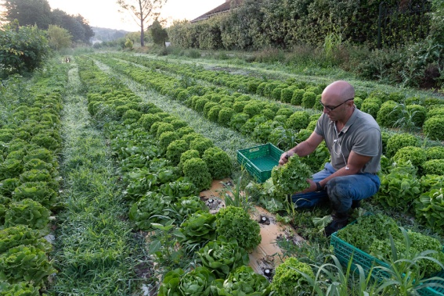
La ferme du Colibri – Le Thor
Fiche technique
· SAU : 1,5 Ha
· 1 UTH
· Sol de texture limono-argilo-sableuse (très léger et calcaire)
· Climat Provençal, plus de 100 jours de mistral par an, saison estivale sèche et très ensoleillée
· Plus de 14 variétés légumières cultivées
· 7 variétés fruitières
· Vente de la production exclusivement en circuit court, magasins de producteurs et magasins spécialisés.

Guide pour la visite
Distribué aux participants sur place

Le Point de vente collectif La Banaste – Isle sur la Sorgue
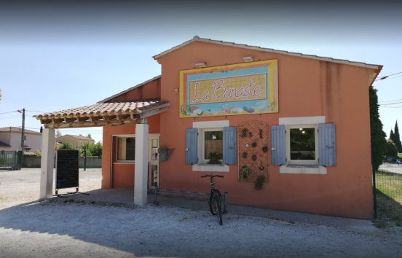
« Partisans d'une agriculture Paysanne basée sur des fermes à taille humaine, nous nous sommes regroupés entre agriculteurs pour prendre en main la commercialisation de nos produits
La vente directe par les producteurs permet la transparence tant sur la qualité de nos produits que sur nos pratiques agricoles. Vous trouverez des produits frais de saison cueillis tous les jours.
Ensemble, nous avons créé une coopérative "La banaste", point de vente collectif Paysan.
Nous nous inscrivons dans une démarche d'économie solidaire et c'est pour tous, producteurs et consommateurs une expérience riche de sens.
Les Producteurs de la Banaste »
Guide pour la visite
Distribué aux participants sur place

Informations pratiques :

Lieu d’hébergement/restauration/réunion : Site de la Chapelle à Châteuneuf de Gadagne
Gare la plus proche : Saint Saturnin-lès-Avignon ou Avignon
Lieux de visites : Le Thor /
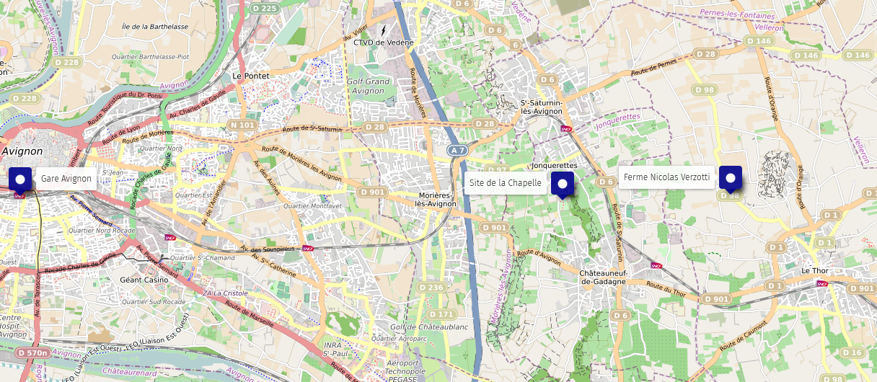

Pour vos transports :
Arrivée le 9 mars au soir – directement sur le site de la Chapelle ou en gare
Ou le 10 mars à 9h sur la ferme du Colibri
Départ du gite le 11 mars à partir de 15h30, en gare de Saint Saturnin à partir de 16h et d’Avignon à partir de 16h30

Site de la Chapelle
1462 Av. Voltaire Garçin
84470 Châteuneuf de Gadagne

La Ferme du colibri
2090 Rte de Saint-Saturnin
84250 Le Thor

La ferme En’Vie
80 chemin de Castane
84740 VELLERON

PVC La Banaste
226 Chem. de la Muscadelle
84800 L'Isle-sur-la-Sorgue

« Les sociologues montrent à travers l’enquête de terrain que les situations empiriques sont plus diverses et que la concurrence n’est pas nécessairement la norme dans la formation des prix, contrairement à ce que suggère la théorie de l’équilibre général. [...] Les prix [sont] le résultat de processus variés. [Il faudrait] les considérer comme des faits sociaux, porteurs d’une pluralité de significations, économique, mais aussi culturelle, juridique, politique et morale. »
Sociologie des prix, Fabien Eloire, Jean-Finez, 2021 (chapitre 1: Au fondement des prix, des pratiques sociales)

Bibliographie sur le volet agricole

Revenu du paysan : de quoi parle-t-on ? Gustave Delaire, Paul Bonhommeau, Denis Gaboriau,2020 https://www.civam.org/wp-content/uploads/2021/02/FICHE-17.pdf

Définir son prix d’accueil social à la ferme, réseau CIVAM, 2020

L’agriculteur est-il préparé à vendre ses produits ?, Révérend Père de Farcy, 1954 https://www.persee.fr/doc/ecoru_0013-0559_1954_num_20_1_1341

La fiscalité du bénéfice réel agricole doit-elle continuer de subventionner l'accumulation des moyens de production ? Gustave Delaire, Paul Bonhommeau, Denis Gaboriau https://journals.openedition.org/economierurale/3046
Nourrir les pauvres, indice de la construction européenne, Marc Ury, 2016 https://journals.openedition.org/faceaface/1005

Le commerce équitable : des échanges marchands contre et dans le marché, Ronan Le Velly, Revue française de sociologie, 2006/2 Vol 47 https://www.cairn.info/revue-francaise-de-sociologie-1-2006-2-page-319.htm

Revenu économie rural : tout le dossier 378 (oct-décembre 2021)
https://journals.openedition.org/economierurale/
- Qu’est-ce que le « revenu agricole », comment en analyser les déterminants et que dit-il de la position sociale des agriculteurs ? Éléments de réponse à partir de travaux de recherche récents, Laurent Piet et Bruno Hérault
- Le revenu agricole : une multiplicité d’enjeux, de définitions et d’usages, Cathie Laroche-Dupraz et Aude Ridier
- Mesurer le revenu des exploitations agricoles françaises : analyse comparée sur 15 ans d’indicateurs issus du Rica et de la MSA, Laurent Piet, Vincent Chatellier, Nathalie Delame, Philippe Jeanneaux, Cathie Laroche-Dupraz, Aude Ridier et Patrick Veysset
- L’hétérogénéité des revenus des actifs non-salariés au sein de l’agriculture française : un regard au travers de deux grilles typologiques, Vincent Chatellier
- Revenus agricoles et non agricoles des agriculteurs de 2003 à 2016, Nathalie Delame
- Capitalisation du revenu agricole et formation du patrimoine professionnel des exploitations agricoles, Philippe Jeanneaux et Nathalie Velay
- Gains de productivité et évolution de la profitabilité des élevages bovins français sur trois décennies (1988-2018), Patrick Veysset et Sanae Boukhriss
- L’euro alimentaire : méthode et nouveaux résultats pour l’analyse de la répartition de la valeur dans la chaîne agroalimentaire en France, Philippe Boyer
- Des revenus à la position sociale : reclasser les agriculteurs, Gilles Laferté

